Velkommen til
foreldrekurset COS-P på Familiesenteret

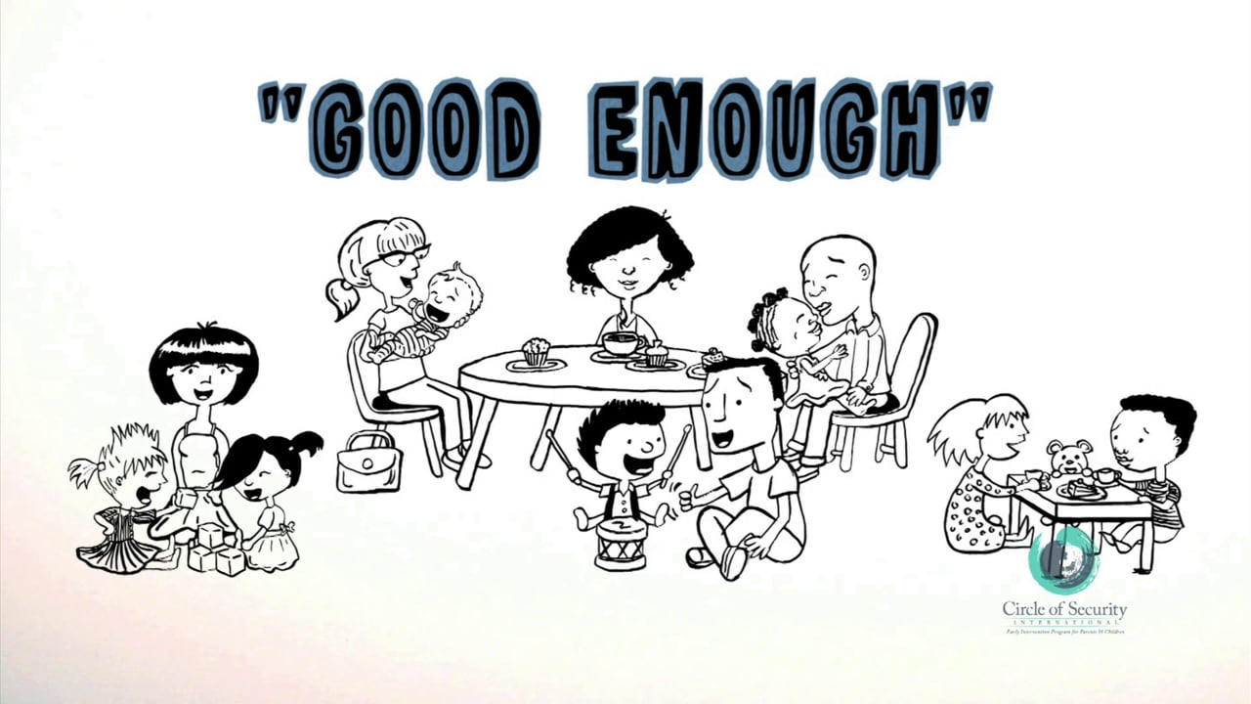
For å være gode nok, ikke perfekte foreldre
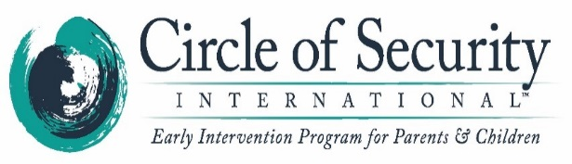

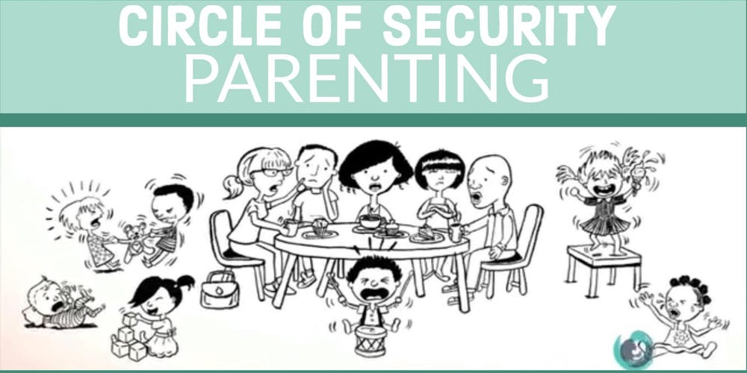

Hva er COS-P?
- COS-P betyr Circle Of Security Parenting
- Kurset har 8 møter som varer ca 1.5 time hver gang
- Ved bruk av filmsnutter som viser samspill mellom foreldre og barn, jobbes det med å bli bevisst barnets behov og å reflektere over seg selv som omsorgsperson
- Gruppen blir ledet av to sertifiserte veiledere fra Familiesenteret
- Det er ønske om at hver enkelt bidrar, men man velger selv hvor mye man vil dele fra personlige erfaringer.
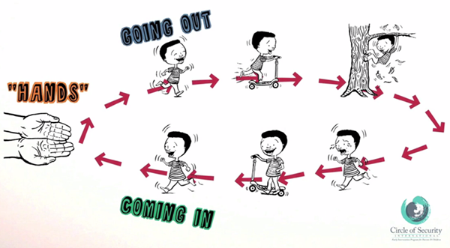
Målet med COS-P
- Gi foreldre verktøy til å forstå og møte barnets følelsesmessige behov, forstå signaler og få til gode samtaler med barnet
- Gi foreldre støtte til å være tydelige, trygge voksne
- Styrke relasjon og kommunikasjon mellom barn og foreldre
- Barna klarer å akseptere og håndtere følelser
- Barna opplever trygghet og får økt selvfølelse

Kurset er gratis, og for foreldre med barn mellom 0 og 18 år.

Ønsker du å delta i en COS-P gruppe?
Trenger du mer informasjon?

Ta kontakt med Familiesenteret
Tlf 904 10 651

Familiesenteret
Rettedalen 7, 1.etg
4330 Ålgård

